

長春傳承賽》汪德昌逆轉奪冠 沈威成稱霸青少年組
麗台運動報 – 2013年7月19日 下午7:53通知

相關內容
- 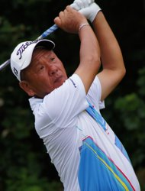看相片
汪德昌後來居上，抱得冠軍盃。(大會提供)
- 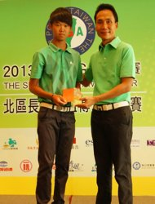看相片
仰德集團董事長許育瑞在頒獎給沈威成。(大會提供)
2013北區長春熱血傳承公開賽今天（19日）在林口美麗華高爾夫球場進行最後一回合決賽，昨天首回合暫列第2的汪德昌，今天趁著西馬隆颱風遠離球場無風的好天氣下，打出單日最低桿低於標準桿7桿的65桿佳績，連同首回合70桿，最後以總桿135桿，抱得冠軍盃及6萬元獎金；沈威成則以總桿137桿（72、65），贏得青少年業餘組第1名。
最後一回合後來居上的汪德昌頒獎後說：「18歲才開始接觸高爾夫，當時是參加報紙刊登的暑期訓練營，現場在坐包括陳志明老師在內，有許多老師都是我的啟蒙恩師，我希望未來在職業高爾夫生涯裡能夠繼續有好的表現。」
汪德昌今天除了在第2洞吃下柏忌，之後表現有如神助之力，一共抓下8隻小鳥，因此由「老二」地位一躍居首。
未足15歲的沈威成在老將環伺下，首回合穩健的演出平標準桿，最後一回合趁勝追擊，共抓下7隻小鳥，且無柏忌演出，讓資深前輩倍感壓力。仰德集團董事長許育瑞在頒獎給他的時候還耳語問道：「你今天真的打了65桿？」許董並鼓勵他繼續努力、好好加油。
被推薦參賽的沈威成在這場比賽交出了亮麗的成績，撇開他青少年的資格不說，他在這項比賽僅落後冠軍前輩汪德昌2桿，在120位參賽選手總排名為第2名，他說：「我要感謝這些前輩們，我和他們一起打球學習到很多東西，也獲得前輩們的指導與鼓勵，是很難得的機會與經驗。」
今年被推薦參賽的5位優秀青少年選手，都有不錯表現。台灣長春職業高爾夫協會理事長謝敏男表示，從明年起將增加青少年選手的參賽名額，以真正達到經驗傳承的目的。
職業組第2名是陳志明的139桿（72、67）；林德明、陳滄德同為140桿，並列第3名。另外，黃永清以146桿（73、73），拿下業餘組冠軍。

